Gemeente Schagen-Verkeersbesluit in verband met evenement Zandstock, ‘t Zand.

Het college van burgemeester en wethouders van de gemeente Schagen heeft de bevoegdheid om op grond van artikel 18, eerste lid, sub D, van de wegenverkeerswet 1994 verkeersbesluiten te nemen;
Krachtens de “Mandaatregeling gemeente Schagen juli 2023”, vastgesteld d.d. 4 juli 2023 door onder meer het college van burgemeester en wethouders en bekendgemaakt op 17 juli 2023, heeft ondergetekende het mandaat om namens het college dit verkeersbesluit vast te stellen en bekend te maken.
Motivering
Ieder jaar zal er rond begin augustus, voor het evenement ‘Zandstock’ een afsluiting worden aangebracht op de Koning Willem II-weg. Voor dit evenement is het nodig om de weg afgesloten te hebben voor het autoverkeer. Hiervoor zullen op de aangegeven locaties afzettingen worden geplaatst. Het gaat hier om een tijdelijke verkeersmaatregel welk jaarlijks terugkomt waarvoor we een verkeersbesluit nemen.
Belangenafweging
De maatregelen houden deels een beperking in van de vrijheid van verkeer. Daartegenover staat dat er, via een separaat besluit, een vergunning is gegeven voor het organiseren van het evenement ‘Zandstock’. Het niet nemen van deze verkeersmaatregelen zou een onevenredig onveilige situatie tot gevolg hebben. Hiermee worden zodoende ook weggebruikers en passagiers beschermd. Die belangen wegen in deze zwaarder dan de vrijheid van verkeer. Belanghebbenden worden niet onevenredig benadeeld door het treffen van de maatregel en er ontstaat door de maatregelen uit dit verkeersbesluit geen onduidelijke verkeerssituatie. De verminderde bereikbaarheid is van tijdelijke aard. Omwonenden die met de auto weg willen zullen die dag elders moeten parkeren omwille van de bovengenoemde verkeersveiligheid. Omdat dit tijdelijk is zorgt dit niet voor onevenredigheid in dat kader. De algemene belangen wegen derhalve zwaarder dan de individuele belangen van overige belanghebbenden.
Overwegende ten aanzien van het besluit
Op grond van artikel 15 van de Wegenverkeerswet 1994 dient er in de volgende gevallen een verkeersbesluit te worden genomen:
De plaatsing of verwijdering van verkeerstekens en onderborden (opgenomen in artikel 12 van het Besluit administratieve bepalingen inzake het wegverkeer), voor zover daardoor een gebod of verbod ontstaat of wordt gewijzigd.
Maatregelen op of aan de weg tot een wijziging van de inrichting van de weg of het aanbrengen of verwijderen van voorzieningen ter regeling van het verkeer, indien de maatregelen leiden tot een beperking of uitbreiding van het aantal categorieën weggebruikers dat van een weg of weggedeelte gebruik kan maken.
Overeenkomstig artikel 21 van het besluit administratieve bepalingen inzake het wegverkeer en artikel 2 van de Wegenverkeerswet 1994.
Overwegende dat het verkeersbesluit wordt genomen vanuit het oogpunt van het verzekeren van de veiligheid op de weg en het beschermen van weggebruikers en passagiers;
Overwegende dat het voorgestelde gebied binnen de bebouwde kom van de gemeente Schagen is gelegen en daarom ook bij de gemeente Schagen in beheer is.
Overleg Politie
Overeenkomstig artikel 24 van het Besluit administratieve bepalingen inzake het wegverkeer is, namens de korpschef van de politie-eenheid Noord-Holland, overleg gepleegd met de Verkeersadviseur van genoemde Eenheid. Deze heeft zich d.d 10 juni 2025 tijdens een verkeersoverleg vanuit verkeersoptiek positief geadviseerd over de maatregel.
Besluit
De tijdelijke afsluiting op de Koning Willem II-weg, ‘t Zand voor het evenement ‘Zandstock’ zal ieder jaar rond begin augustus tot uitdrukking gegeven door;
Het aanbrengen van de borden C1 (gesloten in beide richtingen voor voertuigen, ruiters en geleiders van rij- of trekdieren of vee) op de afzettingen van het Reglement Verkeersregels en Verkeerstekens 1990,
Het aanbrengen van de borden E4 (parkeergelegenheid) en C4 (verplichte rijrichting) van het Reglement Verkeersregels en Verkeerstekens 1990,
De bebording/ afzetting aan te brengen zoals aangegeven op de bijgevoegde situatietekening.
Situatie
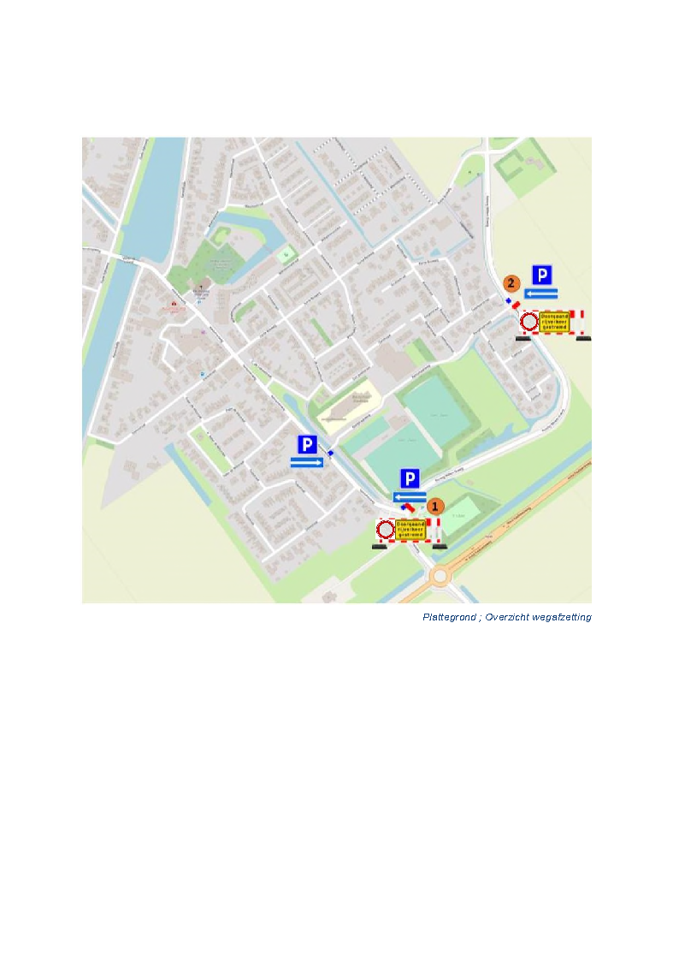
Bezwaar
Op grond van de Algemene wet bestuursrecht kunnen belanghebbenden tegen dit besluit een bezwaarschrift indienen bij ons college.
De termijn voor het indienen van een bezwaarschrift bedraagt zes weken. Deze termijn vangt aan op de dag na de dag waarop dit besluit is gepubliceerd.
• Het bezwaarschrift moet ondertekend zijn en dient in ieder geval te bevatten:
• de naam en het adres van de indiener;
• de dagtekening;
• een aanduiding/omschrijving van het besluit waartegen bezwaar wordt gemaakt;
• de gronden van het bezwaar.
Het bezwaarschrift moet gericht worden aan het college van burgemeester en wethouders van de gemeente Schagen, Postbus 8, 1740 AA, Schagen.
Het indienen van een bezwaarschrift schorst niet de werking van het besluit waartegen het gericht is. Op grond van artikel 8:81 van de Algemene wet bestuursrecht kan aan de voorzieningenrechter van de Rechtbank Noord-Holland verzocht worden een voorlopige voorziening te treffen, indien "onverwijlde spoed, gelet op de betrokken belangen, dat vereist". Het vragen van een voorlopige voorziening aan de voorzieningenrechter van de rechtbank is mogelijk indien ook een bezwaarschrift wordt ingediend.
Het verzoek om een voorlopige voorziening moet gericht worden aan:
De voorzieningenrechter van de Rechtbank Noord-Holland, sector Bestuursrecht, Postbus 1621, 2003 BR Haarlem.

Namens burgemeester en wethouders van de gemeente Schagen

De heer F.J.J. Watertor

Beleidsmedewerker Verkeer, Vervoer en Wegen
Team Ruimtelijk beheer
Datum 11 juni 2025

